**BỘ GIÁO DỤC VÀ ĐÀO TẠO**

**TRƯỜNG ĐẠI HỌC SƯ PHẠM KỸ THUẬT TP.HCM**

**THỰC TẬP KIẾN TRÚC VÀ TỔ CHỨC MÁY TÍNH**

GVHD: Huỳnh Hoàng Hà

HTSV: Nguyễn Hữu Sơn

MSSV: 21139050

**TP. Hồ Chí Minh - 11/2023**



**KTMT TUẦN 11**

**17.1 Giới thiệu PWM**

Phương pháp điều xung PWM (tiếng anh Pulse Width Modulation) là phương pháp điều chỉnh điện áp ra tải. Nói dễ hiểu đây là phương pháp giúp điều chế dựa trên sự thay đổi độ rộng chuỗi xung vuông, làm thay đổi điện áp ra. Các PWM khi biến đổi sẽ có cùng 1 tần số, khác nhau về độ rộng của sườn dương hay sườn âm.

Điều chế độ rộng xung PWM được ứng dụng rất nhiều trong điều khiển. Điển hình như điều khiển động cơ và các bộ xung áp, điều áp… PWM giúp điều khiển độ nhanh chậm của động cơ hoặc cao hơn nữa, đồng thời giúp điều khiển sự ổn định của tốc độ động cơ. Ngoài lĩnh vực điều khiển hay ổn định tải, PWM còn tham gia, điều chế các mạch nguồn như: nghịch lưu 1 pha và 3 pha,boot, buck,..

Ngoài ra, điều chế độ rộng xung PWM còn gặp nhiều trong thực tế ở các mạch điện điều khiển, đặc biệt, PWM còn chuyên dùng để điều khiển những phần tử điện tử công suất có đường đặc tính là tuyến tính khi được trang bị sẵn 1 nguồn 1 chiều cố định. PWM được ứng dụng rất nhiều trong các thiết bị điện tử, đồng thời cũng là nhân tố mà các đội Robocon dùng để điều khiển động cơ hay ổn định tốc độ của động cơ. Điều chế độ rộng xung (PWM) cho phép người dùng kiểm soát tốc độ của động cơ, sản lượng nhiệt của máy sưởi, giúp tiết kiệm năng lượng.

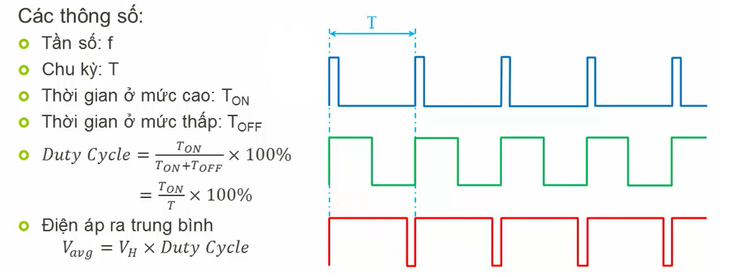

**17.2 Giải thích code PWM:**

#include <reg52.h>

//khai báo chân PWM//

sbit PWM = P2 ^ 0;

//tạo biến timer1//

unsigned char timer1;

void Time1Config();

void main(void)

{

Time1Config();

while (1)

{

if (timer1 > 100)

{

timer1 = 0;

}

if (timer1 < 30)

{

PWM = 1;

}

else

{

PWM = 0;

}

}

}

void Time1Config()

{

TMOD |= 0x10; // cấu hình timer1 mode 1//

//tốc độ thạch anh là 12MHZ và thời gian đếm là 0.5ms--//

TH1 = 0xFE;

TL1 = 0x0C;

ET1 = 1; //bật ngắt timer1//

EA = 1; // bật ngắt tổng//

TR1 = 1; //cho timer1 bắt đầu chạy//

}

void Time1(void) interrupt 3 //hàm ngắt timer 1//

{

TH1 = 0xFE; //đặt lại giá trị đếm cho timer1

TL1 = 0x0C;

timer1++; //cho timer1 lên 1 đơn vị mỗi lần ngắt

}

**Ta có:**

1. **#include <reg52.h>:** khai báo thư viện

2. **sbit PWM = P2^0;:** Đây là một khai báo biến bit (bit variable) với tên PWM và được liên kết với chân P2^0 trên vi điều khiển 8051. Chân này được sử dụng để điều khiển tín hiệu PWM.

3. **unsigned char timer1;:** Đây là khai báo một biến kiểu unsigned char có tên timer1.

4. **void Time1Config();:** Đây là khai báo hàm Time1Config() để cấu hình Timer1

5. **void main(void):** Đây là hàm chính (main function) của chương trình.

6. Trong **hàm main**, chương trình chạy vòng lặp vô hạn **(while(1))** và thực hiện các công việc sau:

+ Kiểm tra giá trị của biến timer1. Nếu timer1 lớn hơn 100, thì đặt lại giá trị của timer1 bằng 0.

+ Kiểm tra giá trị của timer1. Nếu timer1 nhỏ hơn 30, thì đặt chân PWM lên mức logic cao (1). Ngược lại, đặt chân PWM xuống mức logic thấp (0).

7. **void Time1Config():** Đây là hàm cấu hình Timer 1.

+ **TMOD |= 0x10;:** Đặt thanh ghi TMOD để cấu hình Timer 1 ở chế độ 1 (Timer 1 16-bit) và giữ nguyên các giá trị của thanh ghi TMOD.

+ **TH1 = 0xFE; và TL1 = 0x0C;:** Đặt giá trị ban đầu của thanh ghi TH1 và TL1 để cấu hình chu kỳ của Timer 1.

+ **ET1 = 1;, EA = 1;, và TR1 = 1;:** Bật ngắt cho Timer 1, bật ngắt toàn cục và kích hoạt Timer 1.

🡪 Timer1 sẽ đếm từ 65036 đến FFFF+1. Như vậy thời gian từ khi bắt đầu đếm cho đến khi tràn sẽ là 500us = 0.5ms.

8. **void Time1(void) interrupt 3:** Đây là hàm xử lý ngắt (interrupt service routine) cho ngắt Timer 1 (interrupt 3). Khi ngắt xảy ra, hàm này được gọi để xử lý. Trong hàm này, giá trị của thanh ghi TH1 và TL1 được đặt lại để duy trì chu kỳ của Timer 1. Biến timer1 được tăng lên mỗi lần xảy ra ngắt Timer 1.

**3. Mô phỏng Proteus theo code mẫu:**

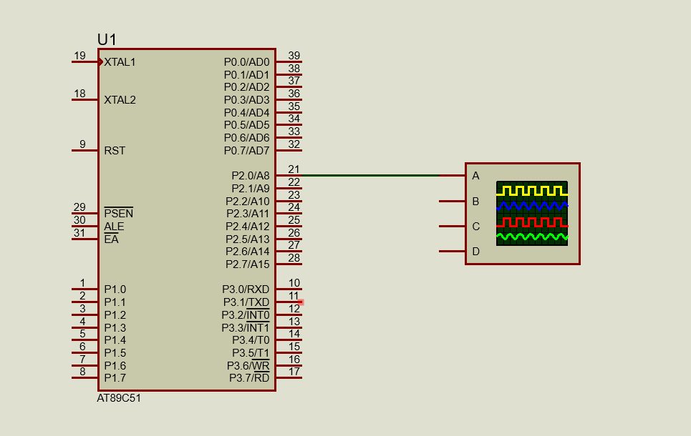

Đo dạng sóng:

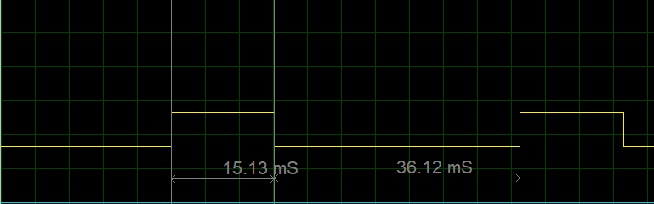

Một chu kỳ có thời gian là: T = 51,25 ms.

Tần số: 1/T = 19.5 Hz

Ta có duty cycle: ((15.13)/(15.13+36.12))*100 = 29.52% xấp xỉ 30%

Điện áp trung bình: V(avg) = V(H) * Duty Cycle = 5*30% = 1.5 V

**4. Thử nghiệm với mạch thực tế :**

Vì không có kit thực tế nên em mô phỏng thực tế trên proteus với việc gắn đèn và motor DC:  
+ Khi nạp code vào, đèn sẽ nhấp nháy.  
+ Đèn sáng nhấp nháy nhanh dần đến khi rõ nhất khi timer1 lùi về 0 và mờ sáng nhấp nháy dần đến khi mờ nhất khi timer1 tiến về 100.

-Khi if(timer1 < 30):  


trong trường hợp này đèn nhấp nháy bình thường.

-Khi if(timer1 < 5):  


Trong trường hợp này, đèn gần như không nhấp nháy, và sáng rõ nhất.

-Khi if(timer1 < 95):  


Trong trường hợp này, đèn nhấp nháy nhưng sáng mờ nhất.